**LAB GUIDE 05: ANGULARJS**

**TẠO ỨNG DỤNG ANGULARJS S-P-A**

**MỤC TIÊU**

S-P-A Viết tắt của Single Page Application

AngularJS cho phép tạo ứng dụng S-P-A giúp cho việc load trang nhan chóng và dễ dàng hơn, thay vì load lại toàn bội trang thì chỉ cần load các thành phần cần thiết khi chuyển từ trang này qua trang khác

Để tạo S-P-A cần có module ngoài tên là **ngRoute** nằn trong file **angular-route.min.js**

Hãy tải và nhúng file angular-route.min.js và nhúng ngay dưới file angular.min.js

Link online: <https://cdnjs.cloudflare.com/ajax/libs/angular.js/1.7.7/angular-route.min.js>

**ng-view** là một directive cần thiết để mỗi một route sẽ hiển thị một nội dung theo file layout đã cấu hình sẵn khi khai báo route trong file app.js

**Các thành phần chung** sẽ được dữ nguyên, còn các layout tương ứng của từng route sẽ được load và thay thế tại **ng-view** này

# BÀI TẬP HƯỚNG DẪN 1

**Bước 1:** Tạo thư mục dự án **lab05** và nhúng thư viện angular, **angular-route.min.js** ,file app.js và index.html như cấu trúc dự án tại các lab trước

Cấu trúc thư mục có dạng

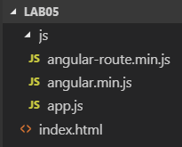

**Bước 2:** File **index.html** có nội dung như sau

<!DOCTYPE html>

<html ng-app="app" ng-controller="AppController">

<head>

<meta charset="UTF-8">

<title>Demo angularjs app</title>

<!-- Latest compiled and minified CSS -->

<link rel="stylesheet" href="https://netdna.bootstrapcdn.com/bootstrap/3.3.4/css/bootstrap.min.css">

<script src="js/angular.min.js"></script>

<script src="js/angular-route.min.js"></script>

<script src="js/app.js"></script>

</head>

<body>

<nav class="navbar navbar-inverse">

<a class="navbar-brand" href="#">Title</a>

<ul class="nav navbar-nav">

<li class="active"><a href="#!">Home</a></li>

<li><a href="#!about">About</a></li>

</ul>

</nav>

<div class="container">

<!-- Các view layout tương ứng cho mỗi route sẽ load vào đậy -->

<ng-view></ng-view>

</div>

</body>

</html>

**Bước 3:** File app.js có nội dung sau

var app = angular.module('app',['ngRoute']);

// khai báo các route

app.config(function($routeProvider){

$routeProvider

.when('/',{

template:"<h1>Đây là trang chủ</h1>"

})

.when('/about',{

template:"<h1>Đây là trang giới thiệu</h1>"

});

});

app.controller('AppController',function($scope,$http){

});

**Bước 5:** Chạy ứng dụng và xem kết quả **( Chú ý chạy ứng dụng bằng firefox )**

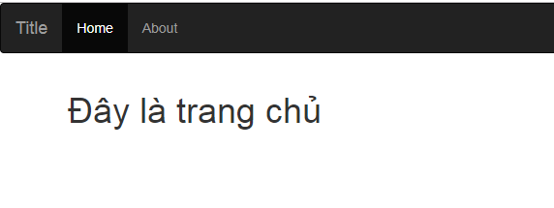

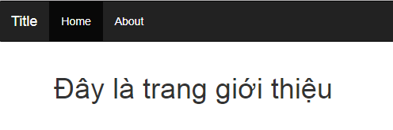

Chú ý: Khi click vào các link menu thì nội dung sẽ load theo từng menu tương ứng mà không cần load lại toàn bộ trang web

# Bước 7: Tạo thư mục page để chứa các trang con khi click vào từng menu ở trên

# Trong thư mục page có trang home.html là nội dung cho route trang chủ và trang about.html là nội dung cho trang giới thiệu

# Cấu trúc thư mục dự án có dạng sau

# 

# Nội dung file home.html và about.html tùy ý học viên, có thể demo như sau

# home.html

<div class="jumbotron">

<div class="container">

<h1>Hello, trang chủ !</h1>

<p>Contents ...</p>

<p>

<a class="btn btn-primary btn-lg">Learn more</a>

</p>

</div>

</div>

# about.html

<div class="jumbotron">

<div class="container">

<h1>Hello, trang giới thiệu!</h1>

<p>Contents ...</p>

<p>

<a class="btn btn-primary btn-lg">Learn more</a>

</p>

</div>

</div>

# Bước 8: Sửa lại cấu hinh route trong file app.js như sau

var app = angular.module('app',['ngRoute']);

// khai báo các route

app.config(function($routeProvider){

$routeProvider

.when('/',{

templateUrl:'page/home.html'

})

.when('/about',{

templateUrl:'page/about.html'

});

});

app.controller('AppController',function($scope,$http){

});

# Bước 9: chạy và kiểm tra kết quả

# Chú ý: Chạy ứng dụng bằng trình duyệt firefox

# BÀI TẬP LÀM THÊM

# Dựa vào bài hương dẫn trên và tạo thêm thư mục data

Học viên tạo file **products.json** trong thư mục data và khai báo các đối tượng gồm các thuộc tính sau

* **Name**: Tên sản phẩm
* **Price**: Giá chính của sản phẩm
* **Image**: Ảnh đại diện của sản phẩm
* **Sale_price**: Giá khuyễn mãi
* **Làm bài tập với các yêu cầu sau đây**

1. Sử dụng **$http.get()** truy cập tài nguyên từ file products.json và hiển thị thông tin danh sách sản phẩm tại trang **page/home.html** theo cấu trúc bảng html hoặc cấu trúc thumbnail-content của bootstrap css
2. Tạo bộ lọc theo tên sản phẩm khi thực hiện tìm kiếm trên input có **ng-model=”tim_kiem”**
3. Khi click lên nút **xem thêm** thì modal thông tin của sản phẩm tương ứng sẽ nổi lên
4. Thực hiện sắp xếp tăng dẫn hoặc giảm dần theo giá sản phẩm
5. Khi giá **sale** của sản phẩm > 0 thì giá **gốc** sẽ bị gạch chân và giá bán chính bây giờ là giá sale